1．4平面直角坐标系（一）

编写时间： 年 月 日 执行时间： 年 月 日 总序第 个教案
教学目标:
1、知识目标:认识平面直角坐标系，知道点的坐标及象限的含义。
2、能力目标:能够在给定的直角坐标系中，根据点的坐标指出点的位置，会由点的位置写出点的坐标。
3、情感目标:经历画坐标系，由点找坐标等过程，让学生进一步感受“数形结合”的数学思想，感受“类比”和“坐标”的思想，体验将实际问题数学化的过程与方法。
教学重点:平面直角坐标系
教学难点:确定点的坐标
教学方法：观察、比较、合作、交流、探索.
教学过程:
一、复习铺垫
1、什么是数轴？
2、数轴上的点与_______实数一一对应。
3、写出数轴上A、B、C各点的坐标。
A
C
B
-5
-4
-2
-3
-1
4
3
2
1
0
6
5

二、探究活动
1、想一想：在教室里怎样确定一个同学的位置？
2、上电影院看电影，电影票上至少要有几个数字才能确定你的位置？
解放路
3、怎样表示平面内的点的位置？
中山路
中山路
城市
客厅
国际饭店
商业城
（小明和小亮是网上认识的好朋友，
今年暑假，小亮邀小明到他家所在
的镇江市去玩，他发了E_mail给
解放路
小明：我家在镇江市中山路南边20
米，解放路西边50米。你能根据
小亮的提示从右图中找出他家的位置吗？
想一想：
1、小亮是怎样描述他家的位置的？
2、小亮可以省去“南边”和“西边”这几个字吗？
3、若小亮说在“中山路南边、解放路东边”，你能找到他家吗？
4、若小亮只说在“中山路南边20米”或只说在“解放路西边50米“，你能找到他家吗？
三、接受新知
平面上有公共原点且互相垂直的两条数轴构成平面直角坐标系，简称直角坐标系。
水平方向的数轴称为x轴或横轴，竖直方向的数轴称为y轴或纵轴，它们统称坐标轴。
公共原点O称为坐标原点。
四、确定点的位置
1、若平面内有一点P（如图），我们应该如何确定它的位置？
（过点P分别作x、y轴的垂线，将垂足对应的数组合起来形成一对有序实数，即为点P的坐标，可表示为P（a，b））
2、若已知点Q的坐标为（m，n），该如何确定点P的位置？
（分别过x、y轴上表示m、n的点作x、y轴的垂线，两线的交点即为点Q）
例：分别在平面内确定点A(3,2)、B(2,3)的位置，并确定点C、D、E的坐标。
五、练习：（判断：）⑴对于坐标平面内的任一点，都有唯 一的一对有序实数与它对应.（ ）
⑵在直角坐标系内，原点的坐标是0.（ ）
六、课堂小结：
今天我们学到了什么？
1、怎样建立坐标系？
2、怎样确定点的位置？
3、不同位置的点的坐标的特征。
七、分别在坐标系中描出下列各点的位置：A（－3,4）、B（5，－4）、
C（－6，－3）、D（－4，２）
八、课后反思：

1．4 平面直角坐标系(二)

编写时间： 年 月 日 执行时间： 年 月 日 总序第 个教案
教学目标
1.能建立适当的直角坐标系,描述物体的位置;
2.在给定的直角坐标系中,会根据坐标描出点的位置.
3.经历画坐标系、描点、连线,等过程,发展学生的数形结合的意识, 合作交流的意识.
重点：建立适当直角坐标系,描述物体的位置;
难点：建立适当直角坐标系.
教学方法:合作、交流、探索.
教学过程
一、复习旧知,导入新课
问题:1.为什么叫做直角坐标系,画出直角坐标系.
2.写出图中点A、B、C、D,E的位置.
二、师生共同活动
例:在平面直角坐标系中描出下列各点:
A(4,5),B(-2,3),C(-4,-1),D(2.5,-2),E(0,4).
分析:先在x轴上找出表示4的点,再在y轴上找出表示5的点, 过这两个点分别作x轴和y轴的垂线,垂线的交点就是A.
师生共同活动作出点A、B、C、D、E由学生独立完成.
探究:如图,正方形ABCD的边长为6.
(1)如果以点A为原点,AB所在的直线为x轴,建立平面坐标系,那么y 轴是哪条线?
(2)写出正方形的顶点A、B、C、D的坐标.
(3)请另建立一个平面直角坐标系,此时正方形的顶点A、B、C、D的坐标又分别是多少?与同学交流一下.
学生讨论、交流后,得到以下共识:
①y轴是AD所在直线.
②A(0,0),B(0,6),C(6,6),D(6,0).
③让部分学生描述,并投影作法,同学讨论.
④建立的平面直角坐标系不同,则各点的坐标也不同.
三、巩固练习
教科书P21做一做；练习T1
四、作业
一、填空题.
1.若点P(x,y)满足xy=0,则点P在___________.
2.在平面直角坐标系中,顺次连结A(-3,4),B(-6,-2),C(6,-2),D(3,4)四点, 所组成的图形是________.
3.若线段AB的中点为C,如果用(1,2)表示A,用(4,3) 表示B, 那么C 点的坐标是________.
4.若线段AB平行x轴,AB长为5,若A的坐标为(4,5),则B的坐标为________.
二、解答题.
1.在图直角坐标系中描出下列各组点,并将各组点用线段依次连结起来,观察所得到的图形,你觉得它像什么?
(1)(-6,5),(-10,3),(-9,3),(-3,3),(-2,3),(-6,5);
(2)(-9,3),(-9,0),(-3,0),(-3,3);
(3)(3.5,9),(2,7),(3,7),(4,7),(5,7),(3.5,9);
(4)(3,7),(1,5)(2,5),(5,5),(6,5),(4,7);
(5)(2,5),(0,3),(3,3),(3,0),(4,0),(4,3),(7,3),(5,5).
2.如图长方形ABCD的长和宽分别是6和4.以C为坐标原点,分别以CD、CB所在的直线为x轴、y轴建立直角坐标,则长方形各顶点坐标分别是多少?
五、课后反思：

1．4 平面直角坐标系（三）

编写时间： 年 月 日 执行时间： 年 月 日 总序第 个教案【教学目标】
1、能根据坐标描出点的位置（坐标都为整数）；
2、能在方格纸中建立适当的平面直角坐标系描述物体的位置；
3、能根据点的位置关系探索坐标之间的关系，以及根据坐标之间的关系探索点的位置关系．
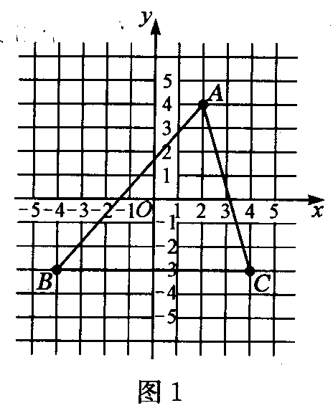
【重点难点】
重点：根据点的坐标在直角坐标系中描出点的位置。
难点：探索特殊的点与坐标之间的关系。
教学方法:观察、比较、
【教学过程】
一、提出问题
1、在图1的平面直角坐标系、中，你能说出三角形ABC三个顶点A，B，C的坐标吗？
2、思考：
在上面的问题中，点B和点C的坐标之间有什么关系？每一个点的横坐标与纵坐标的符号与什么有关？
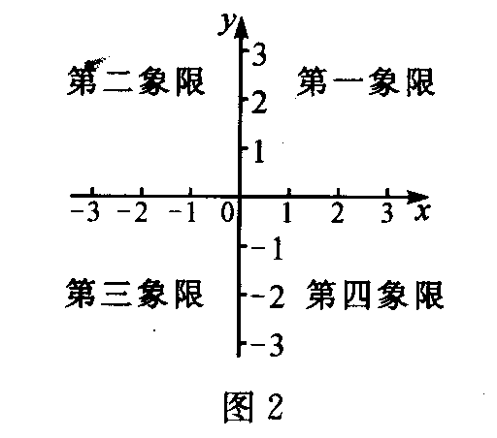
设计意图：设计这两个问题，一方面是复习上一节课的知识，一方面又为本节课的学习做准备．
由于本节课是建立在上一节课的基础之上的，因此以复习的方式来引入新知的学习，也不失为一种好的方法。
二、学习新知
1、象限的概念：
以教师讲解的方式介绍四个象限的概念，如图2
注意：坐标轴上的点不属于任何象限。
2、探究点的位置与它的坐标的符号之间的关系．
分组讨论：
（1）四个象限内的点的坐标的符号有什么规律？
（2）从上表中你还能发现什么规律？
最后归纳出一、二、三、四象限内点的坐标的符号分别是（＋，＋），（－，＋），（－，－），（＋，－）．同时还可以让学生说出：x轴的正半轴上的点的横坐标为正数，纵坐标是零……
设计意图：通过学生自己的探究，既有利于对四个象限概念的理解，又有利于对点的坐标的理解。
3、口答：分别说出下列各个点在哪个象限内或在哪条坐标轴上？
A（6，－2），B（0，3），C（3，7），D（－6，－3）E（－2，0），
F（－9，5）]
设计意图：这里安排一组口答练习，是为了及时运用前面的规律，培养学生的空间想象能力；二是为下面例题的学习做准备。
三、探究活动
活动一：教材第24页的“做一做”．
处理方法：先让学生独立尝试，然后小组内交流，最后教
师进行归纳：用方位角与距离也可以描述点的位置。
活动二：在方格纸上分别描出下列点的坐标，看看这些点在什么位置上，由此你有什么发现？
A(2，3)，B(2，－1)，C(2，7)，D(2，0)，E(2，－5)，F(2，－4)
设计意图：活动二主要是让学生发现与y轴平行的直线上的点的坐标的特征。
四、巩固新知
1、在平面直角坐标系中描出下列各点：
A（－3，－1），B（－3，2），C（0，2），D（3，2），E（3，－1），
F（0，－1）
并用线段顺次连接各点，看看你画出的图形是什么形状？
五、总结归纳
让学生围绕教师的问题进行回答：
1、本节课学习了哪些知识和方法？
2、你认为应该注意哪些方面的问题？
3、你有什么收获？
六、布置作业
必做题：教材P1.4习题A组．
选做题：教材P1.4习题B组
七、课后反思：

